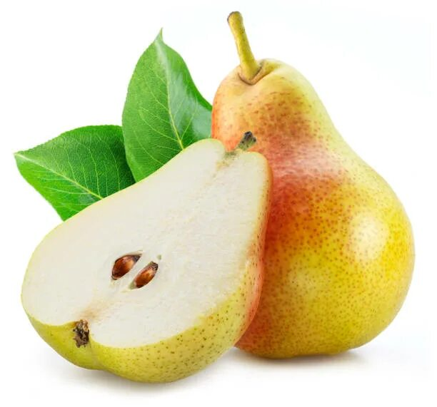

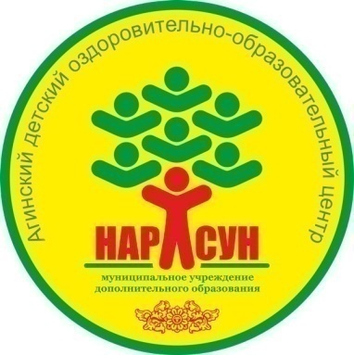
МЕНЮ НА 03 АВГУСТА 2026 ГОДА
(дети)

ЗАВТРАК
Каша пшенная на молоке
Чай с лимоном
Хлеб
Груша
ОБЕД
Салат из моркови и огурцов
Суп-харчо
Каша гречневая рассыпчатая
Азу из говядины с соусом томатным
Напиток из плодов сухих
Хлеб
ПОЛДНИК
Ватрушка с творогом
Молоко сгущённое с сахаром
Кефир
УЖИН
Винегрет
Биточки рубленые куриные
Рагу из овощей
Чай с лимоном
Хлеб
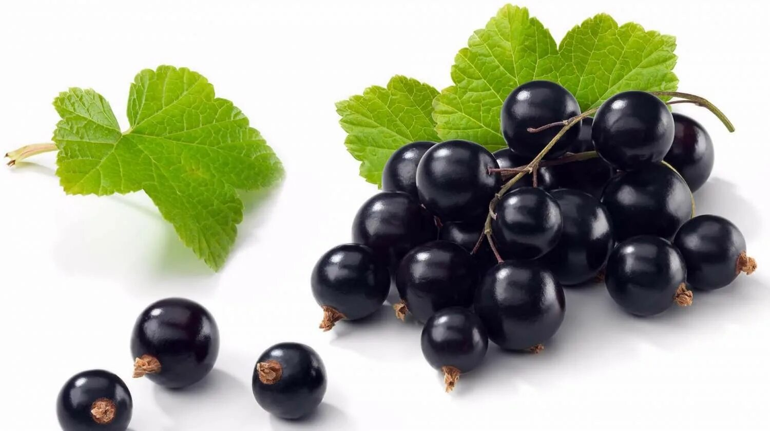
ПАУЖИН
Кондитерские изделия
Напиток смородиновый
МЕНЮ НА 03 АВГУСТА 2026 ГОДА
(сотрудники)


ЗАВТРАК
Каша пшенная на молоке
Чай
Хлеб

ОБЕД
Салат из моркови и огурцов
Суп-харчо
Каша гречневая рассыпчатая
Азу из говядины с соусом томатным
Напиток из плодов сухих
Хлеб
УЖИН
Винегрет
Биточки рубленые куриные
Рагу из овощей
Чай с лимоном

Хлеб

